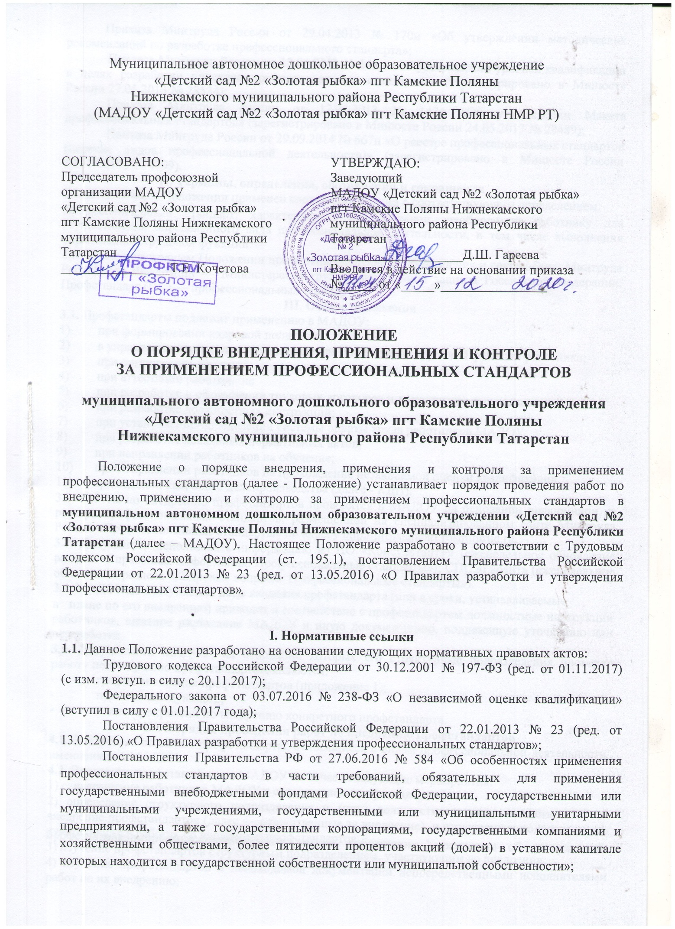

Приказа Минтруда России от 12.04.2013 № 148н «Об утверждении уровней квалификации в целях разработки проектов профессиональных стандартов» (зарегистрировано в Минюсте России 27.05.2013 № 28534);

Приказа Минтруда России от 12.04.2013 № 147н «Об утверждении Макета профессиональных стандартов» (зарегистрировано в Минюсте России 24.05.2013 № 28489);

Приказа Минтруда России от 29.09.2014 № 667н «О реестре профессиональных стандартов (перечне видов профессиональной деятельности)» (зарегистрировано в Минюсте России 19.11.2014 № 34799).
II. Термины, определения, обозначения и сокращения
2.1. В настоящем Положении применен следующий термин с соответствующим определением:

Профессиональный стандарт: характеристика квалификации, необходимой работнику для осуществлений определённого вида профессиональной деятельности, в том числе выполнения определенной трудовой функции.

2.2. Также в настоящем Положении применены следующие обозначения и сокращения: Минтруда Российской Федерации — Министерство труда и социальной защиты Российской Федерации, Профстандарт(ПС) — профессиональный стандарт.
III. Общие положения
3.1.Профстандарты подлежат применению в МАДОУ:
- при формировании кадровой политики;

- в управлении персоналом, в том числе для определения трудовой функции работника;
- при организации обучения;

- при аттестации работников;
- при разработке и оформлении трудовых договоров и дополнительных соглашений;

- при разработке должностных инструкций;
- при установлении/определении системы оплаты труда работников МАДОУ;

- при разработке локальных нормативных актов;
- при направлении работников на обучение;

- при направлении работников на прохождение независимой оценки квалификации;
- при ведении кадрового делопроизводства (далее - КДП).

3.2. Работы по внедрению профстандартов проводятся в МАДОУна основании информации из реестра профессиональных стандартов, размещённой на специализированномсайте Минтруда России «Профессиональные стандарты» по адресу http://profstandart.rosmintrud.ru.

3.3.Допускается использовать информацию из ПО «Консультант+» (еженедельное обновление раздела «Справочная информация: Профессиональные стандарты»); СПС «Гарант» (еженедельное обновление раздела «Кадровые вопросы: Профессиональные стандарты»).
3.4.МАДОУ до наступления даты введения профстандарта (или в сроки, устанавливаемые

- плане по его внедрению) приводит в соответствие с профстандартом должностные инструкции работников, штатное расписание МАДОУ и иную документацию, подлежащую уточнению или переработке.

3.5. Документами МАДОУ, на основании которых его структурные подразделения проводят работу по внедрению профстандартов, являются:

  - график внедрения профстандартов (приложение1);

  - приказы заведующего;
  - план мероприятий по внедрению конкретного профстандарта.
IV. Порядок проведения работ по внедрению профстандартов
4.1.Внедрению подлежат профстандарты, относящиеся к видам профессиональной деятельности, имеющимся в МАДОУ.

4.2. Внедрение профстандартов в МАДОУ включает следующие мероприятия:
1) ознакомление работников МАДОУ с содержанием профстандартов;

2) определение структурного подразделения и (или) должностного лица, ответственных за внедрение профстандартов (далее — ответственные за внедрение), и структурных подразделений, участвующих в работах по внедрению профстандартов;

- информирование должностных лиц и работников Учреждения об утверждении профстандартов путём служебной записки (
3) изучение профстандартов структурным подразделением, участвующим во внедрении;

4) изучение профстандартов и необходимой документации непосредственными исполнителями работ по их внедрению;
5) анализ профстандартов для их применения в МАДОУ;
6) оформление предложения о внедрении профстандартов структурным подразделением;

7) течение пяти дней на отрывном листке уведомления, полученной от специалиста по кадрам должностным лицом, ответственным за внедрение профстандартов;

8) разработку (по необходимости) должностным лицом, ответственным за внедрение профстандартов, плана мероприятий по внедрению профстандартов в структурные подразделения МАДОУ.
В планах мероприятий по внедрению профстандартов в структурные подразделения МАДОУ могут быть предусмотрены:

- организация внепланового обучения работников для обеспечения соответствия требованиям профстандартов;
- внесение изменений в Положение о системе оплаты труда работников МАДОУ;

- корректировка положений о структурных подразделениях, трудовых договоров работников, штатного расписания МАДОУ и пр.;

- выполнение других работ согласно утверждённому плану мероприятий по внедрению профстандартов. В планах по внедрению профстандартов должны быть указаны должностные лица, ответственные за исполнение работ, сроки исполнения и лица, осуществляющие контроль выполнения каждого пункта плана. Все работы по плану должны быть выполнены до даты внедрения профстандарта. Планы допускается не разрабатывать, если в приказе заведующего «О внедрении профстандарта» имеются все необходимые указания, и проведение дополнительных мероприятий не требуются;

9) подготовку проекта приказа заведующего «О внедрении профстандарта» с приложением плана мероприятий по внедрению профстандартов должностным лицом, ответственным за внедрение профстандартов, в срок не более одного месяца после получения информации об утверждении профстандартов. Приказ о внедрении профстандарта должен содержать:

  - регистрационный номер и наименование профстандарта;

  - дату внедрения профстандарта;
  - наименования профессий (должностей), на которые распространяется профстандарт;

  - должностное лицо, ответственное за внедрение профстандарта;

  - необходимость корректировки штатного расписания МАДОУ, положений о структурных подразделениях, должностных инструкций работников;

  - должностное лицо, на которое возлагается контроль исполнения приказа;

  - составление акта о внедрении профстандарта;
  - прочие мероприятия, обеспечивающие внедрение профстандарта.

4.3. | До даты внедрения профстандарта, установленной в приказе заведующего
«О внедрении профстандарта», должны быть выполнены все работы, указанные в приказе.
4.4. | Завершение работ по внедрению профстандартов оформляют актом о внедрении,

составленным должностным лицом, ответственным за внедрение профстандартов.

4.5. Срок составления акта о внедрении профстандартов устанавливают в приказе заведующего «О внедрении профстандарта». Этот срок не должен превышать одного месяца с момента выполнения всех пунктов.

4.6. Учёт внедрённых в МАДОУ профстандартов осуществляет специалист по кадрам в «Перечне профессиональных стандартов, внедрённых в МАДОУ».

4.7. Перечень внедрённых в МАДОУ профстандартов помещается в электронный архив кадровых документов и обновляется ежегодно до 25 января.

